***Родители – главные помощники логопеда!***

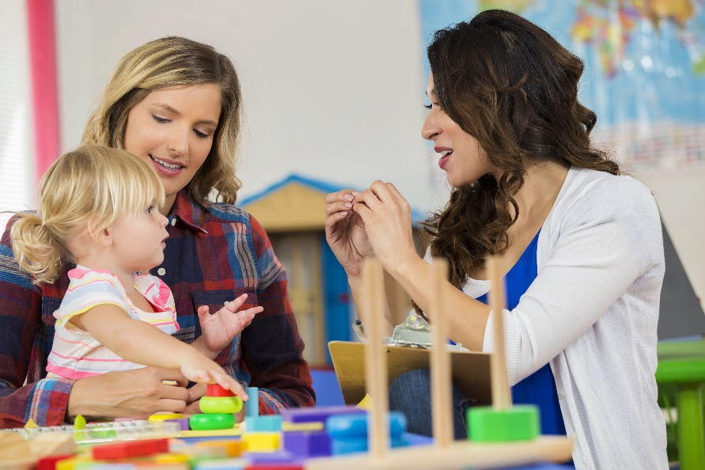

В настоящее время официально признано, что первыми педагогами детей являются их родители (Закон Российской Федерации «Об образовании», ст.18, п.1). Однако, многие современные родители перекладывают свои функции воспитания на сотрудников образовательных учреждений, в том числе и логопедов.

Речь ребенка формируется на примере речи родных и близких ему людей: матери, отца, бабушки, дедушки, старших братьев и сестер. Невмешательство в процесс формирования детской речи всегда влечет за собой отставание в развитии. Речевые недостатки, закрепившись в детстве, с большим трудом преодолеваются в последующие годы.

Привлечение внимания ребёнка к недавно появившемуся у него звуку способствует правильному воспроизведению звука в слогах, словах, предложениях, в самостоятельной речи в более короткие сроки. Родителям рекомендуется создать максимально положительный настрой на дальнейшую логопедическую работу.

Для этого используются различные игры и игровые приемы. Например, игра «Повтори для кошки, для мишки…». На столе выставляются игрушки. Для каждой из них ребенок произносит звук или слог, ряд слогов, слово. Взрослый подыгрывает ребенку: «Как мишке понравилось! Кошечка не расслышала, повтори-ка еще раз!» Очень любят дети игры с куклами бибабо.

При выполнении домашнего задания предложите ребенку каждый правильно произнесенный звук или слог (слово) отмечать в тетради каким-либо знаком (крестиком, галочкой или наклейкой). По количеству знаков, проставленных в тетради, логопед проверяет и отмечает старательность и усердие воспитанника. Особая роль родителей в исправлении речевой патологии заключается в том, что, используя предложенный материал дома, они получают возможность закрепления ребенком полученных на логопедических занятиях речевых умений и навыков в свободном речевом общении – во время игр, прогулок, экскурсий и т.д., то есть в повседневной жизни, а не только в стенах логопедического кабинета.

***Как научить ребенка слышать и правильно произносить звуки?***

Умение сосредоточиться на звуке – очень важная особенность человека. Без нее нельзя научиться слушать и понимать речь. Также важно различать, анализировать и дифференцировать на слух фонемы (звуки, из которых состоит наша речь). Это умение называется фонематическим слухом. Маленький ребенок не умеет управлять своим слухом, не может сравнивать звуки, но его можно этому научить. Особенно необходимо развивать фонематический слух детям с речевыми проблемами. Порой малыш не замечает, что он неправильно произносит звуки. Конечно, основную работу по формированию и развитию фонематического слуха возьмет на себя логопед. Но и родители тоже могут помочь своему ребенку, играя в различные игры на развитие слухового внимания.

**Игра «Слушаем слова» или «Поймай нужное слово»**

   Договоритесь с ребёнком, что вы будете произносить самые разные слова. Ребёнку надо хлопнуть в ладоши тогда, когда встретится слово, обозначающее, например, посуду. И игра начинается: называются различные слова: стул, дерево, тарелка, ручка, лиса, картошка, вилка. Ребёнок должен успеть вовремя хлопнуть в ладоши.

Чтобы игра не надоедала её можно разнообразить. Поиграв несколько минут, можно менять задания. Ребёнку надо будет совершать уже другие действия, например, топнуть, когда услышит слово, обозначающее растение; прыгнуть, когда услышит слово, обозначающее животное; взять себя за нос, когда услышит слово, обозначающее мебель.

Когда малыш начинает справляться, задания можно усложнить, объединив их по два, а потом и по три. Например, ребёнку надо хлопнуть в ладоши, когда слышит слова, обозначающие растение, и прыгнуть при произнесении слов, обозначающих животное.

**Игра «Топ-хлоп»**

   Договоритесь с ребёнком, что вы будете произносить разные фразы, как правильные, так и неправильные. Если выражение верное, ребёнку надо хлопнуть в ладоши, если не верное, ребёнку надо топнуть. И игра начинается.

Чем младше ребёнок, тем проще должны быть фразы - понятия. Например, для трёхлетнего малыша можно говорить такие фразы: «Помидоры всегда синие», «Суп мы едим ложкой», «Картошку едят сырую», «Люди ходят на руках». Для пятилетнего малыша можно уже усложнять понятия: «Медведь живет в деревне», «Белки любят орешки», «Крокодилы живут в лесу». Фразы надо подбирать соответственно интеллектуальному развитию ребёнка, чтобы ему было одновременно и не сложно угадывать правильные фразы и не скучно.

**Игра «На стол! Под стол! Стучать!»**

   Предложите ребёнку поиграть в игру, в которой он будет правильно выполнять ваши команды. Вы будете давать словесные команды, и при этом стараться запутать ребёнка. Для этого сначала говорите команду, и сами её правильно выполняйте, малыш будет повторять всё за вами. Затем начинаете путать ребёнка – говорить одну команду, а делать что-то другое.

Например, вы говорите: «Под стол!» и руки прячете под стол, ребёнок прячет руки, повторяя всё за вами. «Стучать!» и начинаете стучать по столу, ребёнок за повторяет. «На стол!» – руки кладёте на стол, ребёнок делает то же самое и так далее. Когда ребёнок привыкнет повторять движения за вами, начинайте его путать: говорить одну команду, а выполнять другое движение. Например, говорите: «Под стол!», а сами стучите по столу. Ребёнок должен делать то, что вы говорите, а не то, что выполняете.

**Игра «Нос - пол - потолок»**

   Договоритесь с детьми, когда вы скажете слово «нос», детям надо показать пальцем на свой нос. Когда скажете слово «потолок», дети должны направлять палец на потолок, а когда они слышат слово «пол», то показать пальцем на пол. Детям надо объяснить, что поддаваться на провокацию нельзя: выполнять надо те команды, которые вы произносите, а не те, которые показываете.

Затем начинайте говорить слова: «нос», «пол», «потолок» в разной последовательности, а показывать при этом либо правильно, либо неправильно. Например, называйте нос, а показывайте на пол. Дети же должны всегда показывать в правильном направлении.

**Игра «Послушай и сделай как я»**

   Прохлопайте в ладоши определённый ритм и предложите ребёнку повторить за вами. Простучите ритм палочкой по столу, по барабану, по кастрюле, по книге или по банке. Пусть ребёнок воспроизведёт в точности ваш ритм. Потом меняйтесь ролями - малыш простукивает ритм, а вы повторяете.

Чем старше ребёнок, тем сложнее может быть ритм. Для трёхлетнего малыша в ритме должно быть не больше 5 - 6-ти ударов. По мере освоения игры ритмы можно постепенно усложнять.

**Игра «Умеет ходить или нет»**

   Договоритесь с малышом, что вы будете называть разные слова, а ему надо внимательно слушать. Если он услышит название животного или предмета, который умеет ходить, ребёнку надо хлопнуть себя по коленям. Если он услышит название предмета, который не ходит, ему надо поднять руки перед собой. Начинайте игру: «Мяч, огурец, лиса, попугай…» - говорите вы и следите за тем, чтобы ребёнок правильно реагировал на каждое слово.

В эту игру можно играть с группой детей. Задания игры можно периодически менять: «летающий или нет» - дети поднимают руки, когда слышат название летающего предмета, и хлопают в ладоши, когда назван не летающий предмет. «Круглый или нет», «пушистый или нет» - вариаций игры может быть достаточно много.

Играя с ребёнком в такие игры,

вы незаметно влияете на речевое развитие вашего ребёнка!